1. Creamos Una BD mysql usando phpmyadmin

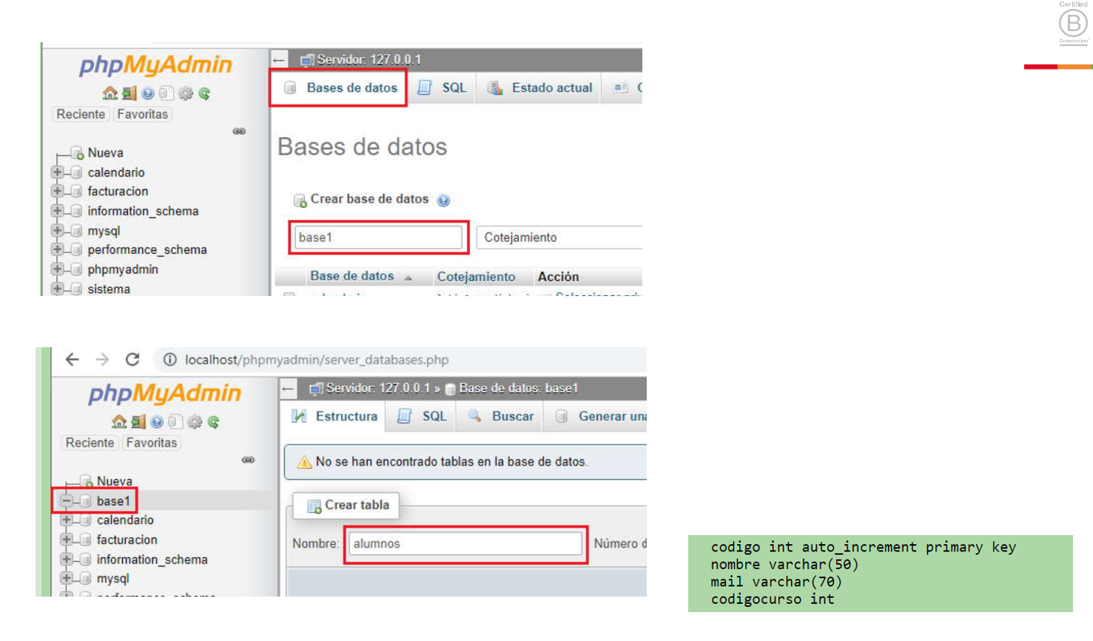

1. Usamos mysql varias funciones para interactuar con la base de datos

mysqli_connect

Establece una conexión con una base de datos MySQL.

Sintaxis: mysqli_connect(host, username, password, database)

En el código: mysqli_connect("localhost", "root", "", "base1")

die

Imprime un mensaje y termina la ejecución del script.

Sintaxis: die(message)

En el código: die("Problemas con la conexión") y die("Problemas en el select" . mysqli_error($conexion))

mysqli_query

Ejecuta una consulta en la base de datos MySQL.

Sintaxis: mysqli_query(connection, query)

En el código: mysqli_query($conexion, "insert into alumnos(nombre,mail,codigocurso) values ('$_REQUEST[nombre]','$_REQUEST[mail]',$_REQUEST[codigocurso])")

mysqli_error

Devuelve la descripción del último error de la base de datos.

Sintaxis: mysqli_error(connection)

En el código: mysqli_error($conexion)

mysqli_close

Cierra una conexión previamente abierta con la base de datos MySQL.

Sintaxis: mysqli_close(connection)

En el código: mysqli_close($conexion)

Además de las funciones mencionadas, el script utiliza las variables superglobales $_REQUEST para obtener los datos enviados desde un formulario.